**基于人体无线传感器网络的健康监测系统架构解析**

SA17011107光煦灿

2017.12.12

注：本篇文章是笔者参照<SYSTEM ARCHITECTURE OF A WIRELESS BODY AREA SENSOR NETWORK FOR UBIQUITOUS HEALTH MONITORING> CHRIS OTTO, ALEKSANDAR MILENKOVIĆ, COREY SANDERS, EMIL JOVANOV ,Journal of Mobile Multimedia, Vol. 1, No.4 (2006) 307-326整理而得，欢迎批评指正。

**摘要**

在低功耗微电子传感器小型化以及无线网络方面的技术进步使能够自主监测和可控的无线传感器网络的设计和扩展成为可能。传感器网络最有前途的应用之一是人体健康监测。一些巧妙放置在人体上的微型无线传感器创建了一个无线体域网，可以监测各种生命体征，为用户和医务人员提供实时反馈。然而，目前无线体域网系统的设计者面临着许多具有挑战性的任务，因为他们需要解决在尺寸，操作时间，精度和可靠性方面经常相互矛盾的要求。

这篇文章中介绍了一个应用于人体健康监测的无线体域网WBAN系统的软硬件架构，该系统由一些监测人体动作与心脏活动的传感器，网络协调器和运行在PC或者电子设备上的个人服务端组成。

关键字：无线传感器，无线体域网，健康监测

**1：简介**

最近在无线网络，微电子集成和微型化传感器和互联网方面的技术进步使我们能够从根本上实现医疗保健服务现代化。把重点放在疾病的预防和早期发现上或者对慢性疾病的最佳维护上有望提高现有的大多数医疗保健系统的性能，而这些系统目前大多是为了应对危机和治疗疾病，而不是保持健康。

现在，全世界许多国家处在老龄化社会，健康问题越来越突出。在2004年的美国，全民医疗预算达到了1.8万亿，另外还有4500万美国人没有健康保险。在几年后，美国的医疗预算可能达到GDP的20%，健康监测行业的发展对疾病的防患于未然非常重要。

而最近几年中，健康监测设备的品种与数目越来越多，仍然有一些缺点与限制没有克服。传统意义上的健康监测设备只是为了收集人体的数据，而数据处理与针对分析分离开来，另外持续的监测和早期的发现预防很难做到。而多传感器实际运用中往往有复杂的线连接到一起，用户的活动非常不方便，另外这些设备内部固件往往已经固定下来，并不灵活，也不能和第三方设备兼容，同时还非常昂贵。这些问题催生了无线体域网WBAN(Wireless Body Area Networks)的出现与研究。无线体域网的传感器很小，可以巧妙的放置在人的衣服里面或者贴在人身上，系统的设计保证实时持久的监测而不影响使用者的日常生活。世界上有许多研究小组也在研究这个方向，例如MIT的MIThril，Harvard的CodeBlue等等。

本文描述了一个无线体域网的架构以及如何将它接入远程医疗网络中，介绍了一个包括传感器和PDA或者PC上的个人服务端的WBAN的原型，这个原型可以实现监测用户行为与健康状况。

**2.WBAN总体结构**

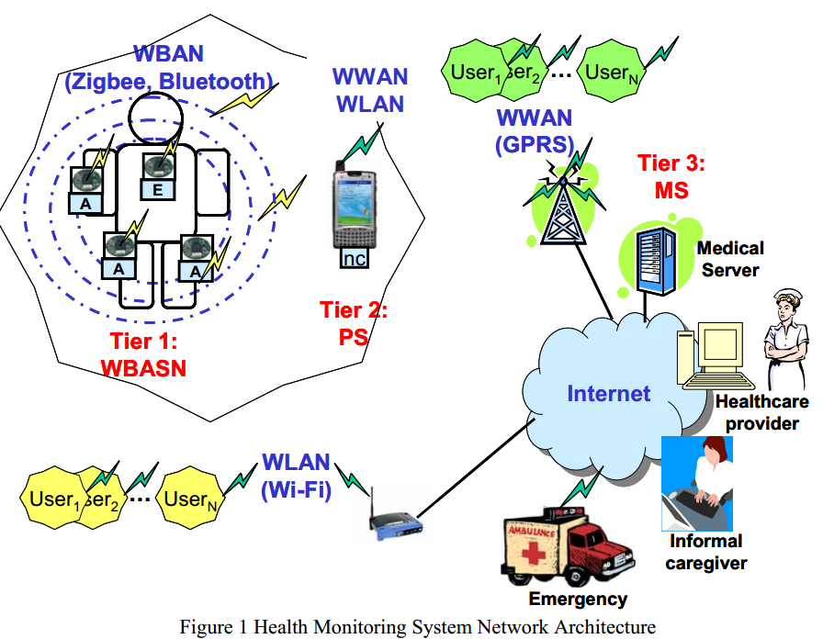一个WBAN接入远程医疗网络后的大致结构如下图所示。最底层由一系列的放置在人体上的传感器节点组成，包含将传感器通过无线传输至个人服务端PS（Personal server），例如ZigBee(802.15.4)与蓝牙(802.15.1)。而PS一般是 PDA、手机或者个人电脑，将健康监测信息通过Internet或者手机网络传输到医疗服务器。而最顶层的医疗服务器可以同时服务上千个个人节点，提供医疗服务、咨询与措施等等。

如下图所示，由WBAN采集的信息流传输至PS端，再经Internet传输至MS端，如果PS端监测到数据警告，例如突发心脏病，还会采取紧急措施。在MS端医师通过对用户信息的分析进行下一步的指导，返回传输到PS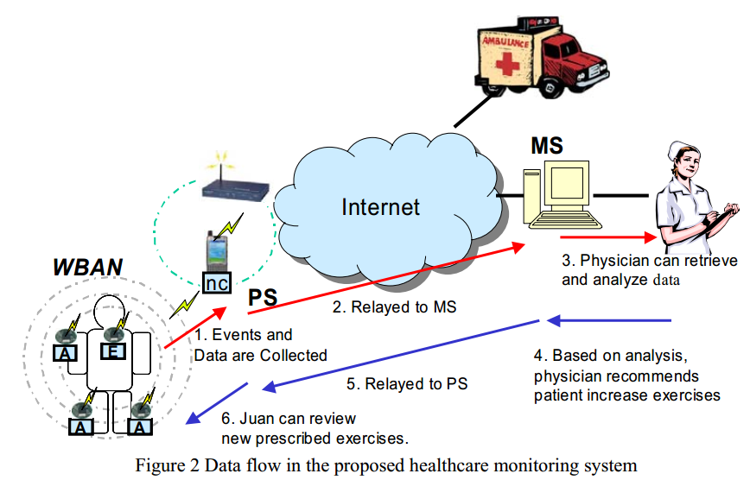端，用户在PS端可以收到实时的指导。

**3.硬件架构**

实验开发了一个原型医疗监护系统，如下页图中所示，包括了一个可操作的原型系统包括两个活动传感器（ActiS），一个集成的ECG和倾斜传感器（eActiS）以及一个个人服务器。每个传感器节点都包含一个定制的专用板，并使用Tmote天空平台进行处理和ZigBee无线通信。个人服务器运行在笔记本电脑或启用WLAN / WWAN的掌上电脑上。带有无线ZigBee接口的网络协调器在另一个Tmote sky上实现，并通过USB接口连接到个人服务器。实验开发了一个自定义的网络协调器，它具有ZigBee无线接口，ARM处理器和面向个人服务器的闪存接口。

Moteiv的Tmote Sky平台是系统中所有传感器的主要嵌入式平台。每个Tmote sky板采用德州仪器的MSP430F1611微控制器和Chipcon的CC2420无线电接口。该微控制器基于一个集成了10 KB RAM和48 KB闪存的16位RISC内核，模拟和数字外设以及一个灵活的时钟子系统。它支持多种低功耗工作模式，待机模式下功耗低至1，它也有非常快的唤醒时间6。CC2420无线收发器符合IEEE 802.15.4标准，具有可调的输出功率和最高250 Kbps的数据速率以及硬件支持纠错和128位加密。CC2420由MSP430微控制器通过串行外设接口（SPI）端口和一系列具有中断功能的数字I / O线来控制。Tmote sky平台具有一个带一个通用异步收发器（UART）和一个I2C接口的10引脚扩展连接器，两个通用I / O线和三条模拟输入线。

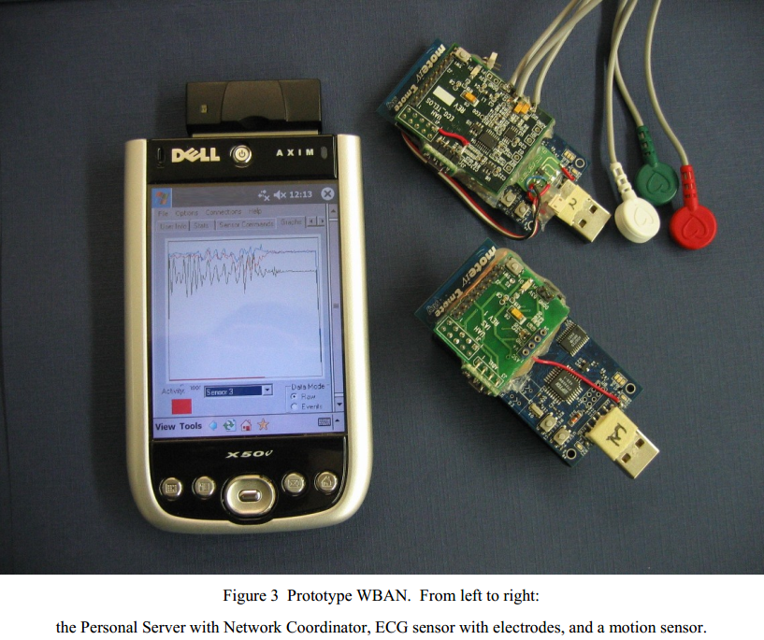活动传感器ActiS由Tmote sky平台和智能活动传感器（IAS）组成。IAS使用两个双轴加速度计监测运动，这两个加速度计提供三个正交运动轴（X，Y，Z）。IAS利用板载MSP430F1232微控制器对采样数据进行预处理和过滤。IAS通过扩展头连接到Tmote sky平台，并使用简单的串行通信协议发送数据。同样，集成式心电和倾斜传感器（eActiS）由Tmote sky平台和智能信号处理模块（ISPM）组成。ISPM与ActiS IAS板相似，包括一个用于三导联ECG / EMG的单通道生物放大器，将电极放置在胸部可以监测心脏活动。当传感器佩戴在胸部时，它也可以作为上身倾斜传感器。

**4.软件架构**

在这个部分将介绍WBAN原型的软件架构，如下一页图中所示，包括在IAS/ISMP上运行的模块，Tmote Sky平台，网络协调器和个人服务端。接下来将重点介绍WBAN原型的通讯、时间同步、电池寿命、传感器实时处理、处理数据与时间的解决方案，以及更好的使用用户界面。

4.1 传感器节点

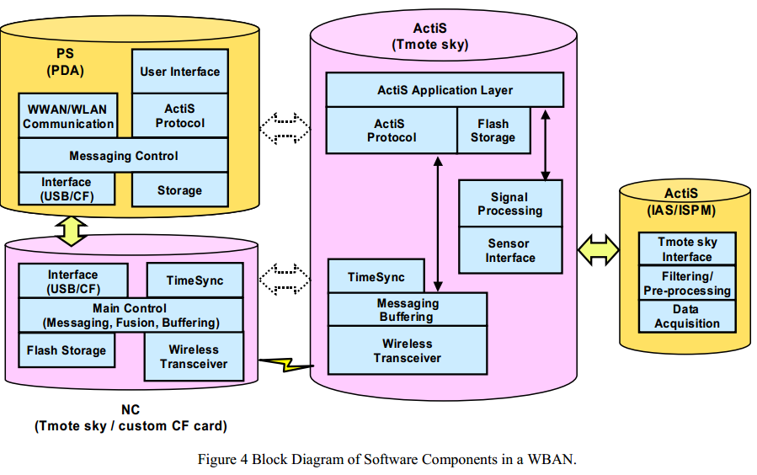传感器节点软件主要用来收集数据实时分析并且将结果无线传输至PS端。在这个原型中，软件运行在Tmote Sky平台上，针对两种传感器的特定功能在TinyOS嵌入式系统上分别开发对应功能的软件。TinyOS是一个轻量级的开源操作系统，它利用最小化的资源来实现最基本的功能。TinyOS支持Tmote Sky平台并且包括了原型硬件驱动所需的库。

*通信协议与时间同步*

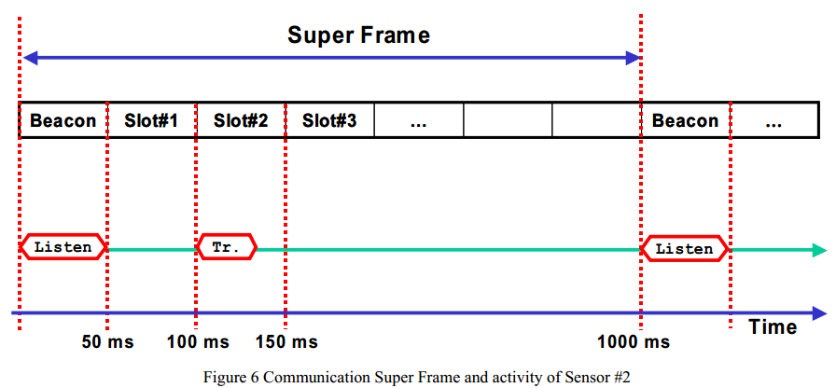实验的通信协议旨在最大限度地利用有限资源，借鉴了ZigBee星型网络拓扑，所有通信都在传感器节点和网络协调器之间。如下图所示，每个通信超级帧被分成用于消息传输的50ms时隙。每个传感器使用其相应的时隙来传输传感器数据，命令确认和事件消息。第一个时隙属于网络协调器，用于从个人服务器传输配置命令。网络协调器还发送用于同步超级帧开始的周期性信标消息。与仅使用CC2420冲突感测多址（CSMA）方案相比，该方法可以更好的避免碰撞，更有效地利用可用带宽。

时间同步对于网络通信协议以及事件关联至关重要。在WBAN中，传感器节点分布在用户的身体周围，无线传感器长时间工作，采样和分析生理数据。在采样间隔内，传感器之间检测到的事件需要关联提供信息。

时间戳的机制可以借鉴，但是如果没有全局时间参考，时间戳在传感器节点范围之外没有意义。同步会话开始时间和利用本地时间参考是不足以解决问题的。WBAN中的每个传感器都有一个本地时间，并有着偏差。任何两个传感器之间任何基于本地时钟的时间随着时间的推移都将不同，而且差值是累积的。在几个小时后，两个传感器时钟甚至可以相差超过几百毫秒。所以即使两个传感器可以精确地同步监测会话的开始时间，传感器的本地时间只能在较短的会话持续时间内有效。对于要求精确的医疗监护系统和基于两个传感器的数据分析，这种偏差不可接受。

实验原型通过采用基于Vanderbilt University开发的洪泛时间同步协议（FTSP）的修改版本来解决这个问题。FTSP通过动态选举主节点来实现时间同步。主节点发送包含全局时间戳的周期性信息。FTSP具有MAC层时间标记功能，以提高精度和线性回归偏移补偿，从而解决时钟漂移问题。修改版本利用了WBAN的星型网络拓扑结构，用于划分超级帧的信息也用于分发全球时间戳。WBAN中的传感器节点使用信标作为定时参考。为了测试时间同步协议，实验开发了一个测试平台，网络协调器和WBAN传感器节点都连接到一个公共的有线信号。传感器测量一个时钟周期内的信号变化，一个周期为30.5，由板上晶体（32.768 KHz）的时钟频率决定。在大多数情况下，节点的误差在±1周期之内，平均误差约为3，运行结果良好。

*电源管理*

长寿命，持久的传感器节点需要高效的电源管理。尽量减少传感器功耗可以最大限度地延长所选电池的电池寿命。在设计原型时，把低功耗作为一个主要的设计目标，特别是在处理器和技术选择以及软件组织方面。实验选择了MSP430微处理器系列，其出色性能得益于低功耗和低数据速率。除此之外，还可以通过巧妙的网络布局和在通信和传感器之间进行权衡优化来延长每个节点的生命周期。

无线传感器在无线接收器处于活动状态时耗电大约22毫安，在接收器处于停用状态时耗电大约1毫安，因此95％的传感器功耗可归因于无线通信，通信协议要求任何给定的传感器节点都积极参与WBAN无线通信中的可用时隙。而对于一秒钟的超级帧，无线传输只占用了10％的时间。通过在空闲时隙中禁用无线传输，可以达到仅3.1mA的平均耗电，提供7倍的电池寿命。同时高度精确的时间同步使这成为可能。在信息到达时间之前，计时器唤醒处理器以启用无线传输。收到信息后无线传输器回到睡眠状态。当传感器的预定时隙到达并且排队的事件或数据正在等待传输时，无线传输器可以再次启用传输。

然而超级帧的周期和时隙长度直接影响功耗和电池寿命。延长信息之间的时间间隔可使无线传输器长时间停留在低功率模式，但是也增加了传感器通信之间的最大延迟并增加了事件报告延迟。每个应用程序都会有事件检测延迟的实际限制。如果心跳传感器将通知延迟长达一个小时，则检测心脏病发作可能就已经晚了。另外系统设计人员需要在电池容量（重量）和电池寿命之间进行权衡。WBAN原型选择了一秒钟超级帧时间和50ms时隙，定义了一秒钟的最大事件延迟，并支持网络中的20个节点（19个传感器和一个网络协调器）。原型允许在通信完成后立即关闭无线通讯，即使在整个时隙尚未过期的情况下。

应用传输带宽（无线通讯利用率）直接影响功耗，因此如果不进行原始数据传输，而是传输相关事件可以节省大量的带宽，从而减小功耗。

*事件管理*

在WBAN原型中，当事件特征被识别时，传感器节点产生事件。事件由事件类型，时间戳和上下文相关数据构成。传感器节点软件负责实时检测事件，分布式传感器网络中的传感器之间的事件数据必须是同步的，而前面的时间同步可以解决这个问题。每个事件消息都包含了一个32位时间戳，代表相对于监测会话开始的时间。如果事件相对于传感器的指定时隙异步发生后则需要排队等待一个超级帧周期（WBAN原型为1秒）。

在一个事件发生后，传感器构造一个具有全局时间戳的事件消息，并且排队等待传输。当传感器的预定时隙到达时，传输所有未发送的消息。原型实现了冗余数据传输，每个事件消息描述当前事件和先前的事件，避免丢包错误。但是，对于紧急事件，系统需要明确的确认ACK以确保到达PS端。每个数据包还包括一个唯一的帧序列，可以在下一个时隙中重新发送事件消息。

对于Tmote sky平台，最多可以缓存160条消息，而在实践中，有意义的事件（心跳，步数等）不超过25个消息缓冲区。ActiS和eActis平台都需要用于TinyOS和程序空间的大约25KB的闪存，数据需要大约1.1KB的RAM以及用于消息缓冲的额外的1.4KB（25个缓冲区每个消息56字节）。而且改变超级帧周期和增加等待时间也会改变消息缓冲区数量。

4.2个人服务端软件

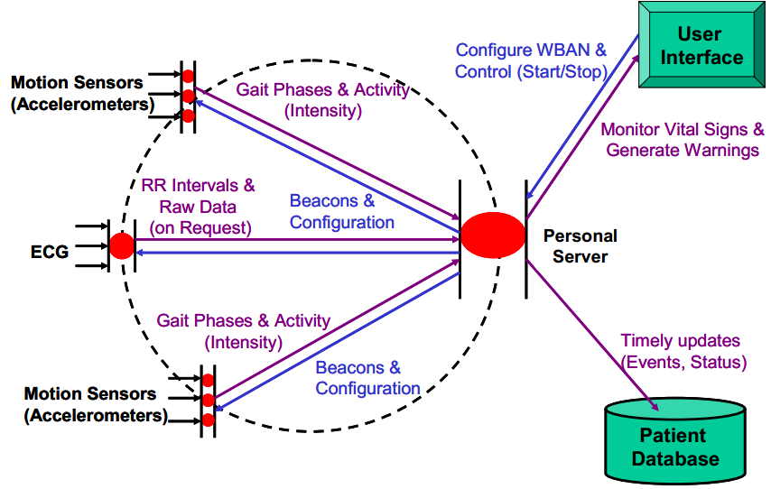个人服务器提供用户界面以控制WBAN，结合数据和事件创建会话归档文件。该软件用Visual Basic在Visual Studio .NET 2003中实现。它可以在Windows CE Pocket PC或Windows PC上运行。用户归档文件是使用自定义二进制文件格式实时创建的，然后转换为Microsoft Access数据库进行离线分析。基于实验的通信协议和超级帧的大小，系统可以支持多达19个传感器节点，但实际上原型WBAN研究只涉及三个：两个运动传感器和一个心率传感器。

上图展示了WBAN健康监测活动期间的消息流。个人服务器通过无线网络配置传感器参数（例如采样率，生理信号类型的选择以及指定事件）开始健康监测活动。例如，如果放在脚踝上，实验的ActiS运动传感器能够进行步进检测，如果放在胸前则可以进行上身倾斜监测。传感器将相关的事件消息传送给个人服务器。个人服务器汇总多个数据流，创建会话文件并将信息归档到患者数据库中。用户界面提供实时反馈，可以监视用户的生命体征并通知任何检测到的警报。

*图形用户界面*

用户界面必须提供对WBAN的无缝控制，以实施对WBAN的所有必要控制。在设计用户界面时，实验确定了PS必须支持的五个设计目标：

•节点标识

•传感器的配置

•传感器的校准

•事件和警报的图形表示

•可视化实时数据采集（示波器式功能）

WBAN通信协议提供用户界面的控制或反馈能力。该协议提供了启用WBAN控制的工具，并定义了可以和不可以完成的操作。实验努力保留一组简单的WBAN消息类型，并实现复杂的用户界面功能和保持应用程序的灵活性。

*传感器节点识别，配置和校准*

传感器节点标识用于在健康监测活动期间唯一地标识单个传感器节点以为该节点配置功能。例如，放置在手臂上的运动传感器和在腿上的运动传感器具有完全不同的功能。而这两个运动传感器在其他方面是一样的，因此有必要确定哪个传感器是手臂运动传感器，哪个传感器是腿运动传感器。用户界面让用户在他的手臂或腿上放置一个运动传感器，然后通过一系列易于遵循的指示，将传感器与功能联系起来，例如指导用户“移动左臂传感器”。在用户移动传感器时，PS广播事件掩码消息请求所有传感器报告。基于返回的各传感器信息，PS可以识别用户正在移动的传感器并配置功能，这些操作仅需要已经实现的事件处理的WBAN协议事件消息就可以实现。事件掩码消息也可以用于配置和确定在给定的健康监测期间的信号处理程度和感兴趣的特定事件。这种方法使实验能够最大限度地减少通信协议的复杂性，并为应用设计者和用户提供丰富的功能选择。

个人服务器和ActiS节点支持两种类型的校准。第一类是传感器校准，其目的是适应传感器与传感器的变化，通常是一次性校准，一般并不会成为用户界面的长期功能，但对于传感器初始化而言是有必要的。第二种类型的校准是会话校准，在开始新的监测会话之前在当前环境中校准传感器，例如腿上的活动传感器可能需要对身体的默认方向进行初始校准。

*事件处理*

个人服务器负责从WBAN中收集数据和事件。WBAN中的每个传感器节点进行采样，采集和处理数据，根据传感器类型和配置，报告各种事件给个人服务器。服务器通过汇总来自WBAN中所有传感器的事件消息创建事件日志，将日志插入到会话归档文件中。个人服务器必须识别接收到的事件，并根据事件的严重性作出决定。通常，R峰或心跳事件不会创建警报，而只会记录在事件日志中。但是，个人服务器将识别何时相应的心率超过预定的阈值，例如个人服务器可以提醒用户他的心率已经超出了目标范围。WBAN原型除了每个超级帧中的常规状态报告之外，目前还支持以下事件：

•STEP

•RPEAK

•传感器错误（例如传感器意外复位）

•超出强制阈值

•用户活动

•触发的用户活动

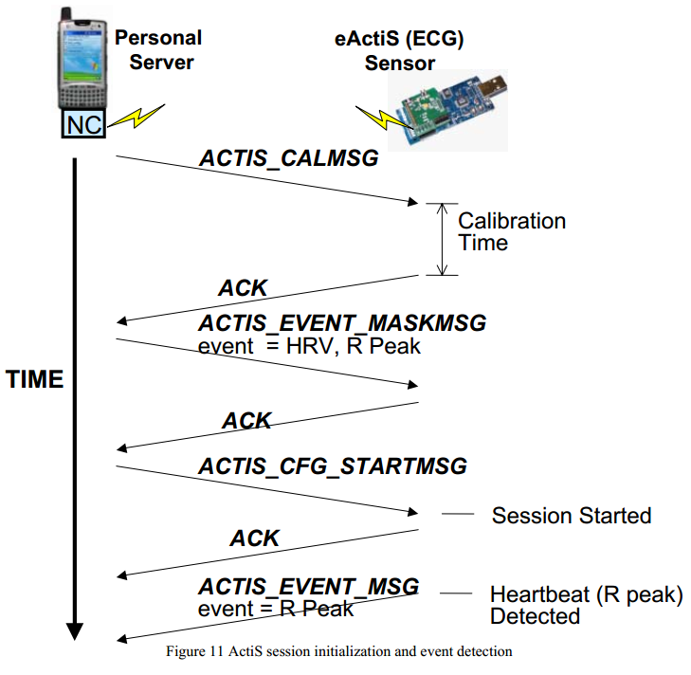下图展示了一个典型的传感器与PS会话，以及WBAN协议消息如何用于校准传感器，开始会话和接收事件。

*实时数据采集*

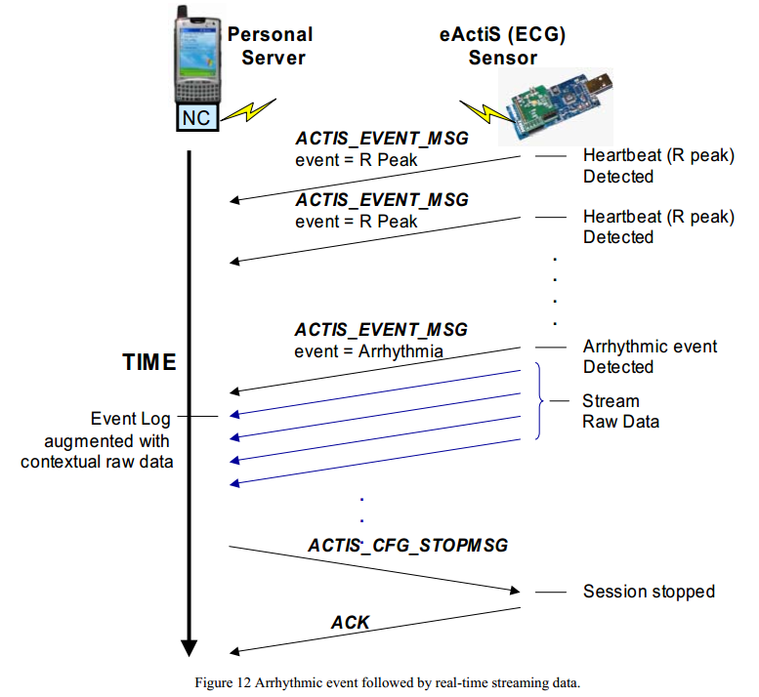虽然系统中的所有传感器都可以处理和检测事件，但不足以实时捕获原始信号并记录。在实际中，能够实时监测传感器数据是非常重要的。这些传感器捕获的数据也存储在一个文件中，可以进行离线分析以改善步进检测算法。在大多数情况下，算法首先在以前记录的样本数据集上开发。当算法在样本数据集上运行良好时，它们将在嵌入式传感器上实现实时运行。即使在智能传感器分析原始数据，处理和传输应用程序事件消息的系统中，也可能存在需要传输原始生理数据样本的情况。当嵌入式信号处理程序检测到心律失常事件时，节点应该向PS发送一个事件消息，然后将其传送到医疗服务器。医疗服务器向患者的医师提供警报。但是，比如途中电极移动可能导致错过心跳。因此，通过实际记录未经处理的传感器数据的片段是有用的。医生凭借记录可以评估事件类型和确切性质。WBAN原型中嵌入式传感器将在预设时间段内开始将实时数据流式传输到个人服务器。如下图所示，检测到的事件触发实时数据流。

**5.结论**

无线设备数量的激增和微型传感器的最新进展说明了建立无处不在的健康监测系统的技术可行性。但是，WBAN设计人员在努力提高用户的体验方面仍面临许多挑战，如易用性，规模，可靠性和安全性。为了解决这些具有挑战性的任务，实验设计了一个WBAN原型，其中包括基于加速度计的运动传感器，ECG传感器和基于袖珍PC的个人服务器。本文描述了原型的硬件和软件架构，硬件架构利用现成的商品传感器平台，软件架构建立在嵌入式传感器网络广泛使用的开源操作系统TinyOS上。

监测生命体征的WBAN系统提供随时随地同时物美价廉的健康监测。这种预防性医疗保健不仅将改善生活质量，而且还会降低医疗成本。互联网已经改变了人们相互沟通和搜索信息的方式，而未来WBAN系统将改变人们思考和管理自己健康的方式。

**参考文献**

Chris Otto, Aleksandar MILENKOVIĆ, Corey Sanders, Emil Jovanov, System Architecture Of A Wireless Body Area Sensor Network For Ubiquitous Health Monitoring. In Journal of Mobile Multimedia, Vol. 1, No.4 (2006) 307-326